С наилучшей в мире точностью измерены вероятности распадов J/ψ→π ⁺π ⁻π ⁰ и J/ψ→ρπ в эксперименте КЕДР на коллайдере ВЭПП-4М
Институт ядерной физики им. Г.И. Будкера СО РАН

Авторы: участники коллаборации КЕДР.
В эксперименте КЕДР на коллайдере ВЭПП-4М выполнен анализ распада J/ψ-мезона на три π-мезона, с наилучшей в мире точностью измерены величины вероятностей процессов
J/ψ→π⁺π ⁻π⁰ и J/ψ→ρπ. Получены следующие результаты:
B(J/ψ→π⁺π ⁻π⁰ )=(1.878 ± 0.013 ± 0.051)%, B (J/ψ→ ρπ )= (2.072 ± 0.017 ± 0.062)%
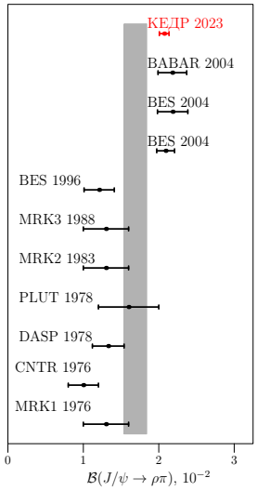
Вероятность распада J/ψ-мезона на три π-мезона имеет наибольшую величину среди всех адронных распадов J/ψ-резонанса, при этом основной вклад в данный процесс определяется распадом J/ψ→ρπ с последующим распадом ρ-мезона на два π-мезона. Процесс трёхпионного распада J/ψ-мезона исследован во многих экспериментах, однако до настоящего времени полученные результаты носят достаточно противоречивый характер и требуется дальнейшая работа по изучению столь интересного процесса. Сложность анализа связана с необходимостью учёта интерференции основной ρπ-моды распада с модами, содержащими с более высокие ρ-резонансы, а также с аккуратной оценкой систематических неопределённостей результата.
В ходе работы предложен метод анализа событий, соответствующих модам распада J/ψ→ρ⁰π⁰, J/ψ→ρ⁺π⁻ и J/ψ→ρ⁻π⁺, основанный на рассмотрении углов разлёта конечных пар π-мезонов. Метод является альтернативой двумерной подгонки диаграмм Далица. Данный подход позволяет эффективно провести отбор событий как нейтральной, так и зарядово-сопряжённых мод распада J/ψ→ρπ. Применение метода для анализа подобных трёхчастичных распадов в ряде случаев позволит упростить анализ и уточнить современные результаты.
Результаты эксперимента важны для понимания процессов адронизации в распадах чармония и построения более точной модели кваркониевых резонансов. На рисунке представлены результаты по измерению величины вероятности распада J/ψ → ρπ.
Публикации:
1. V.V. Anashin et al. [KEDR Collab.], Measurement of the branching fraction of J/ψ → ρπ at KEDR. JHEP 06 (2023) 196, [arXiv:2211.13520].
2. K.Yu. Todyshev, On the question of the analysis of J/ψ → ρπ → π⁺ π – π⁰. LHEP-329 (2022), [arXiv:2208.13517].

